BABY’S EN BOEKEN: EEN GOEDE START
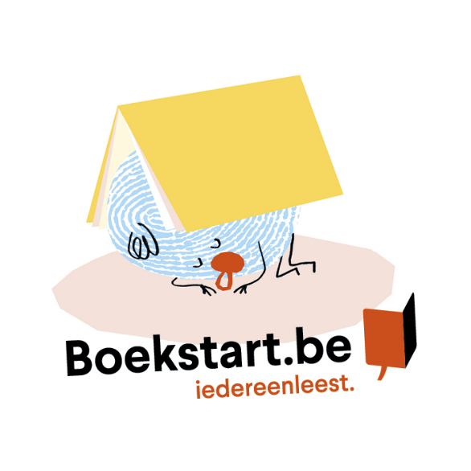
Voorlezen met een baby of een peuter is meer dan lezen alleen. Ontdek samen met je baby hoeveel plezier je aan boeken kan beleven.
Voorlezen is een gezellig moment! We nemen je graag mee in hoe je dat concreet aanpakt per leeftijdsfase van baby of peuter!

Wanneer?  Maandag 12/06  13u -15u | Wanneer?  Maandag 6/02  13u -15u
Waar?  Bibliotheek Meerhout  Gasthuisstraat 29  2450 Meerhout | Waar?  Huis van het Kind  Brigandshof 3  2440 Geel

